K38SD
Kawasaki Z 300 2015-

Kit pro levou stranu: Kit pro pravou stranu:
ID. | Popis | Cat.No | Qty
1 | Ocel. adaptér | 705 | 1
2 | Váleček d=5mm | 16 | 2
3 | Šroub M10x60 | 850 | 2
4 | Podložka M10 | 804 | 4
5 | Matice M10 | 810 | 2
6 | Dural. držák pro SLD | 537 | 1
7 | Dural. váleček d=30mm | 11 | 1
8 | Šroub M10x60 | 850 | 1
9 | Šroub M8x25 | 815 | 2
10 | Podložka M8 | 800 | 2
ID. | Popis | Cat.No | Qty
1 | Ocel. adaptér | 704 | 1
2 | Váleček d=5mm | 16 | 2
3 | Šroub M10x60 | 850 | 2
4 | Podložka M10 | 804 | 4
5 | Matice M10 | 810 | 2
6 | Dural. držák pro SLD | 537 | 1
7 | Dural. váleček d=30mm | 11 | 1
8 | Šroub M10x60 | 850 | 1
9 | Šroub M8x25 | 815 | 2
10 | Podložka M8 | 800 | 2

7

6

3,4,5

7
2
3,4,5
8

8
6

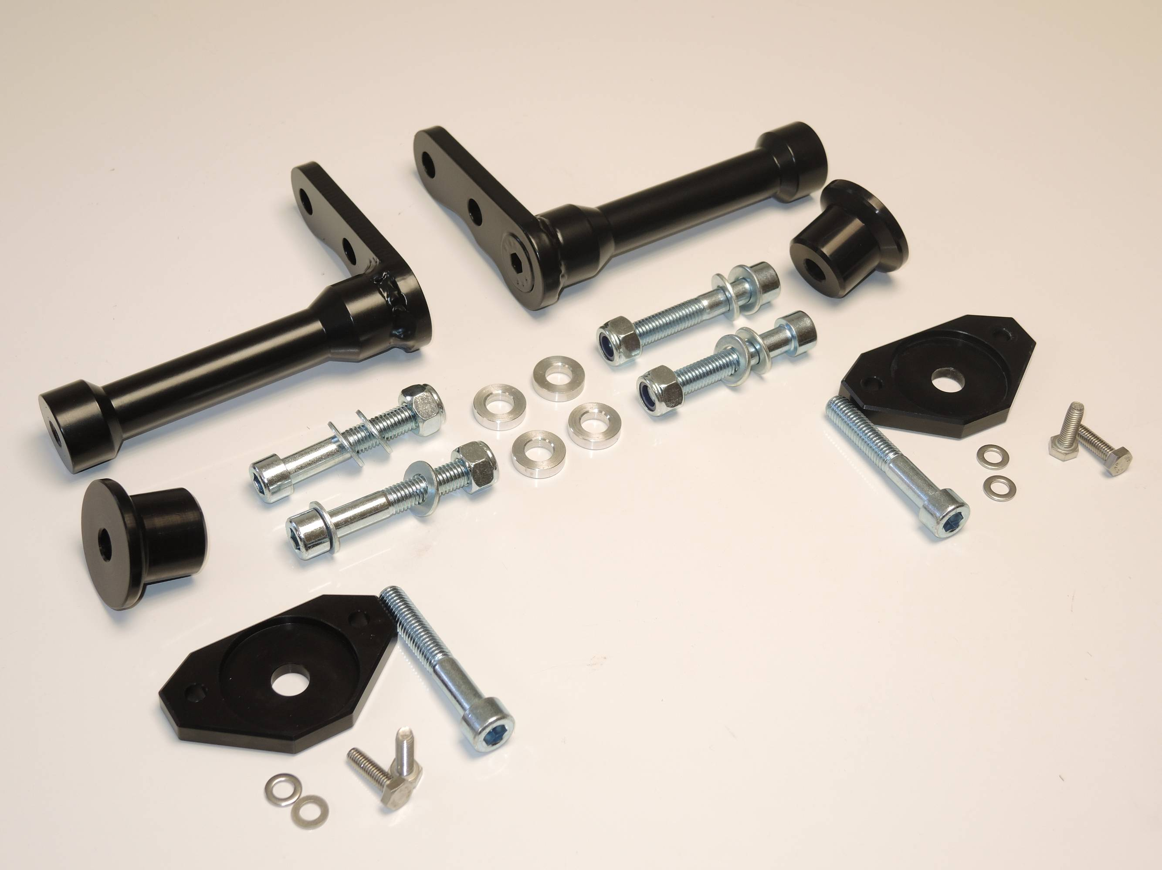

Montážní postup:

Montáž pro levou a pravou stranu je totožný. Nejdříve proveďte montáž levé strany.
- Sundejte kapotáž z motocyklu.
- Na rám motocyklu namontujte ocel. držák ID.1. Mezi adaptér ID.1 a rám motocyklu vložte válečky ID.2. Použijite šrouby ID.3, podložky ID.4 a matice ID.5.
- Namontujte kapotáž zpět na motocykl.
- Na šroub ID.8 nasuňte dural. držák slideru ID.6, pod něj umístěte dural. adaptér ID.7. Namontujte tuto sestavu na ocel. držák na rámu.
- Slider připevněte pomocí šroubů ID.8 s podložkou ID.10.

Během montáže doporučujeme použít lepidlo na závity- střední pevnost.
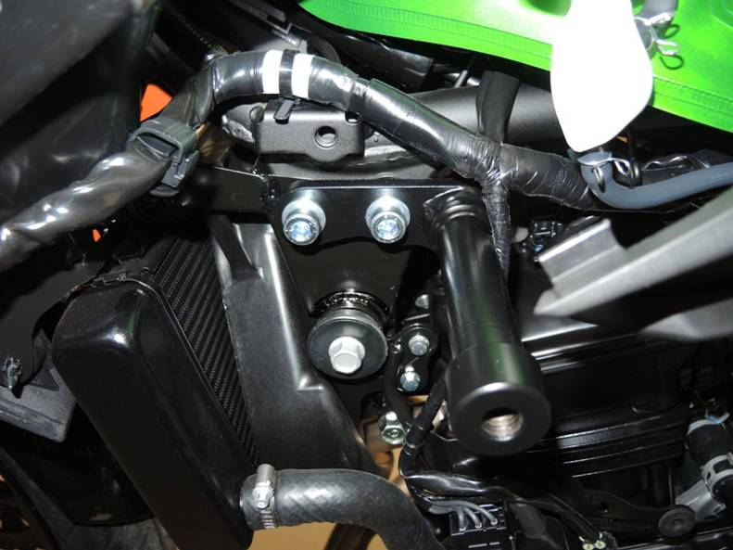
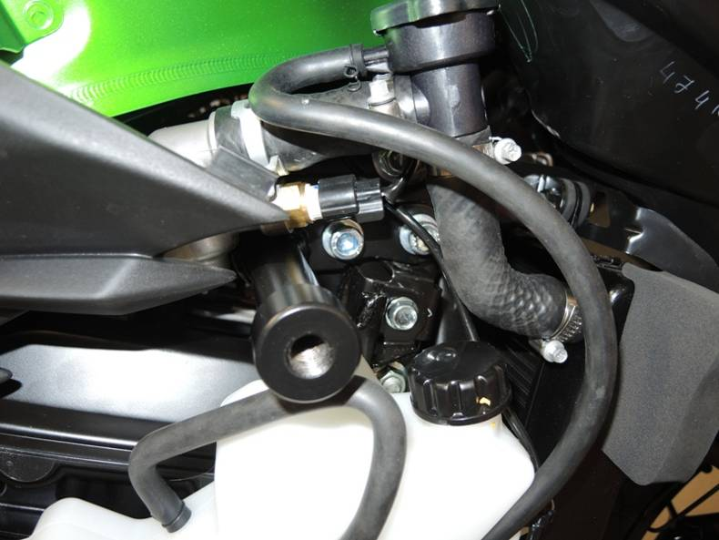

3,4
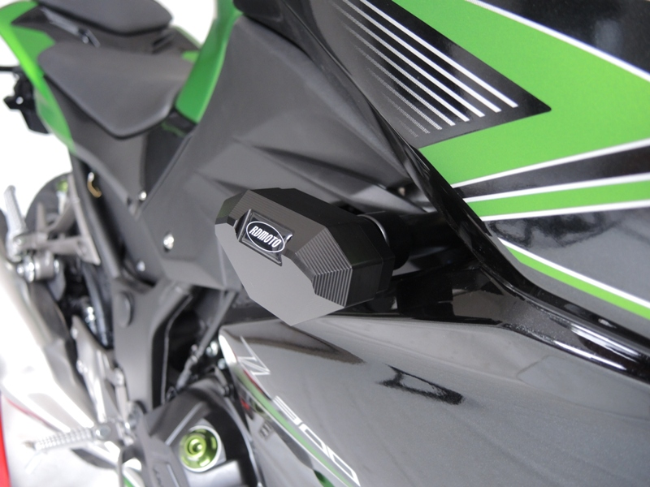
1
3,4
1
6

